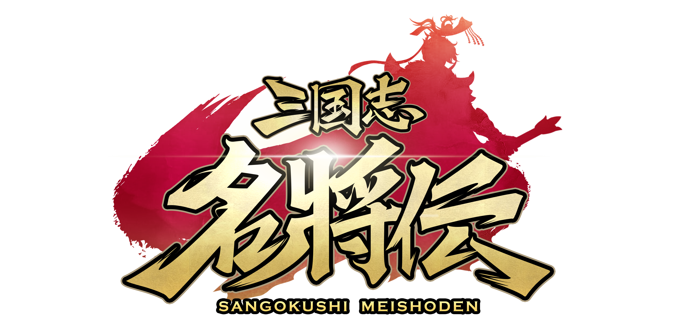
全世界ダウンロード数3000万突破の大人気タイトル「三国志名将伝」
クローズドβテスト実施が決定！！
開催を記念し、第4弾RTキャンペーンを実施！

2020年9月17日（木）15時プレスリリース

Playbest Inc. (本社：東京都中央区）は本日2020年9月17日、今冬リリース予定のiOS /Android向けゲーム「三国志名将伝」において、クローズドβテストを近日実施することを発表いたします。
これを記念し、毎回ご好評を頂いておりますTwitterリツイートキャンペーンの第4弾を実施いたします。
今後も、「三国志名将伝」の情報を継続的に発信してまいりますので、どうぞご期待ください。


「三国志名将伝」について

「三国志名将伝」は、2018年5月より中国を皮切りに、台湾・香港・韓国・東南アジアなど各国・地域においてリリースされているiOS/Android向けゲームです。
全世界において合計3000万ダウンロードを超え（リセマラ等重複ダウンロードを含まず）、台湾においては、AppStoreトップセールスランキングで1位を獲得するなど、各国・地域において極めて高い人気と評判を得ているタイトルです。
今回、三国志の人気が極めて高い日本において、満を持してリリースするにあたり、豪華声優陣による日本語ボイスの実装や、全てのキャラクターイラスト・SDキャライラストの変更、全てのゲームシステムを見直し改良するなど、日本のユーザーの皆様方によりお楽しみいただけるよう、もとのゲームの良さを活かしつつ、数々の改善を加えた、まさに決定版と言うべきものとなっております。

クローズドβテストの実施及第4回RTキャンペーンにつきまして
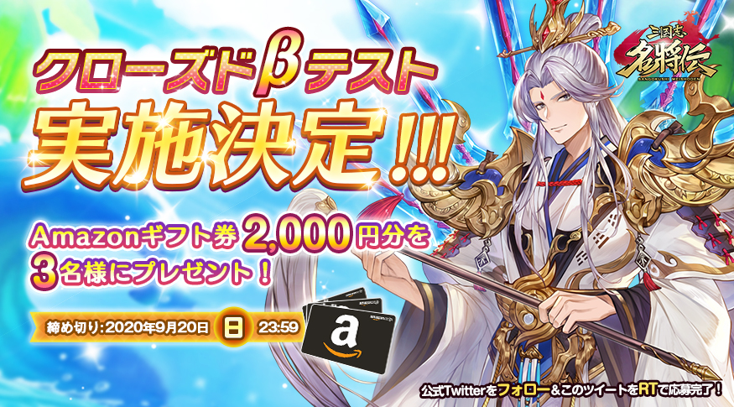

「三国志名将伝」におきまして、ユーザーの皆様より忌憚のないご意見を伺わせていただきたく、クローズドβテストを実施させていただく運びとなりました。
テストの開始時期につきましては、現時点では９月末～10月上旬を予定しております。具体的な期間や応募条件、テスト内容の詳細につきましては、追って公式サイトやSNSアカウントにて告知させていただく予定です。ぜひご確認ください。
また、このクローズドβテストの実施決定を記念し、「Twitter リツイートキャンペーン」の第4弾を開催いたします。
公式Twitterアカウントをフォローし、対象のキャンペーンツイートをリツイートいただいた方から抽選で3名様に2000円分のAmazon.co.jpギフトカードをプレゼントいたします。
応募締め切りの期日は2020年9月20日（日）23時59分までとなっております。
ご当選者様は、応募期間終了後、厳正なる抽選の上「三国志名将伝」公式Twitterアカウントにて発表し、同時にダイレクトメッセージにてご連絡いたします。
ユーザーの皆様におかれましては、ぜひ奮ってご参加いただければと存じます。
※当選発表時にフォロー解除、及びリツイートが撤回されていた場合、当選は無効となります。
※公序良俗に反する、あるいはその他不適切と思われるツイートをしているアカウントは除外させていただきます。
※応募の際は、ダイレクトメッセージが受け取れるように設定をお願いいたします。

「三国志名将伝」公式サイト・SNS公式アカウント
公式サイト: https://meishoden.playbest.co.jp/
Twitter: https://twitter.com/meishodenJP
Facebook: https://www.facebook.com/meishodenJP
LINE： https://line.me/R/ti/p/%40510dkicc
Lobi： https://web.lobi.co/game/sangokumeisyouden/

三国志名将伝 概要
ジャンル： 三国志RPG
プラットフォーム： iOS / Android
リリース予定日： 2020年冬予定
価格： 基本無料（一部課金あり）

Copyrights©2020 Playbest Inc. All Rights Reserved.

以上

